苏州大学有机化学课程试卷 ( 第 15卷) 答案

- 命名下列有机化合物：( 每题1分, 共15分 )
1、3，4，4-三甲基-2-乙基-1-戊烯 2、α-萘酚 3、苯甲醚
4、4-甲基-2-环己烯酮 5、二苯甲酮 6、丁烯二酸酐
7、丙二酸二乙酯 8、R-2-氨基丁酸 9、E-3-甲基-2-戊烯
10、N-苯基苯甲酰胺 (苯甲酰苯胺) 11、对氨基苯磺酰胺 12、四碘吡咯
13、丙烯醛 14、D-葡萄糖 15、色氨酸 (或α-氨基-β-（3-吲哚基）丙酸)

二、写出下列化合物的结构式：( 每题1分, 共15分 )
1、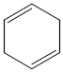 2、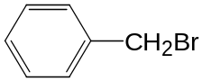 3、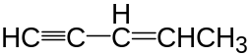
4、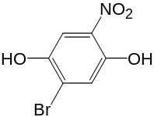 5、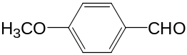 6、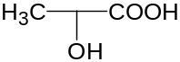

7、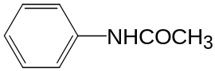 8、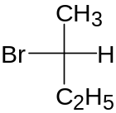 9、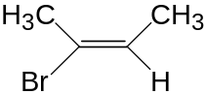
10、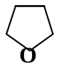 11、 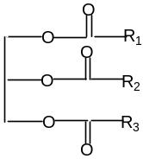 12、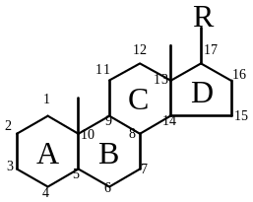

13、CH₃COCl 14、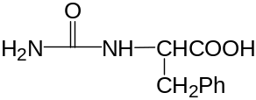 15、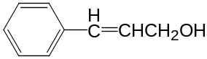

三、选择题 ( 每题1分, 共20分 )
1 | 2 | 3 | 4 | 5 | 6 | 7 | 8 | 9 | 10
A | C | D | B | D | C | C | D | A | C
11 | 12 | 13 | 14 | 15 | 16 | 17 | 18 | 19 | 20
A | A | A | D | B | E | C | D | D | E
四、完成下列反应式 ( 每题1.5分, 共18分 )
1、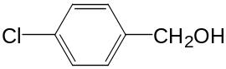 2、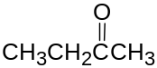 3、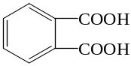
4、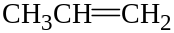 5、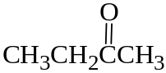 + CO₂↑+H₂O 6、C₆H₄CH=CHCH₂OH
7、CH₃CH₂CH=CHCOOH 8、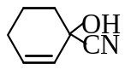 9、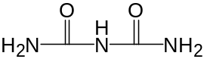
10、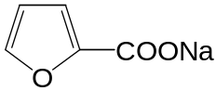+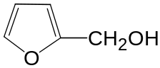 11、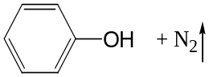
12、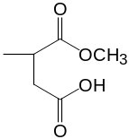 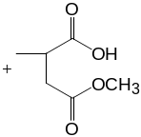

五、鉴别题 ( 每题3分, 共12分 )

1 、 苯胺 ↓ （—）
FeCl₃

Br₂水
苯酚 ↓ 显色
乙酰苯胺 （—）
HOCCOOH
浓H₂SO₄
2、 酪氨酸 黄色 （—）
HNO₃
色氨酸 黄色 紫色
赖氨酸 （—）

3、 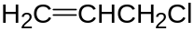 褪色 ↓
AgNO₃
Br₂水
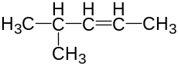 褪色 （—）
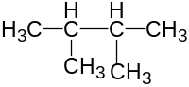 （—）

4、 苯甲醇 ↑
Na
甲苯 （—） KMnO₄/H⁺ 褪色
乙醚 （—） （—）

HCl 分层
或 溶解
六、推证结构式 (共20分 )

1、( 共7分： 结构式 1分 ×3, 反应式 1分 ×4 )
结构式： Ⅰ：CH₃CH₂COOH， Ⅱ：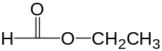 Ⅲ：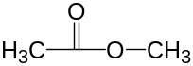

反应式：

CH₃CH₂COOH（Ⅰ）+ NaHCO₃ CH₃CH₂COONa + CO₂↑ + H₂O
HCOOH + C₂H₅OH
OH⁻
H₂O
（Ⅱ） I₂ / NaOH CHI ₃ ↓ + HCOONa
CH₃COONa + CH₃OH
H₂O
OH⁻
（Ⅲ）

2、( 共7分： 结构式 1分 ×3, 反应式 1分 ×4 )
结构式：
A：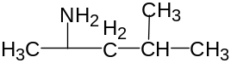 B：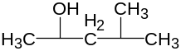 C：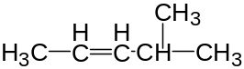
反应式：
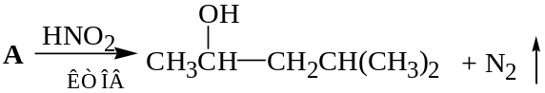
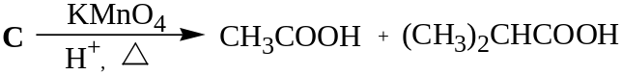

3、( 共6分： 结构式 2分 ×3 )
结构式： A：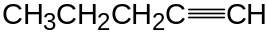 B：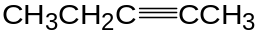 C：